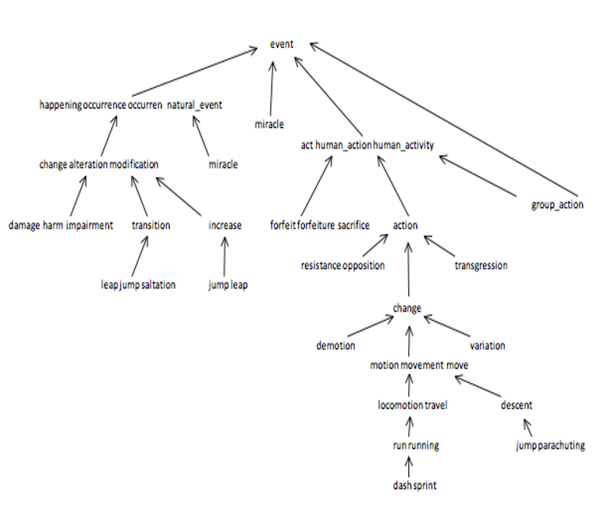

**lay5 lay4 lay3 lay2 lay1**